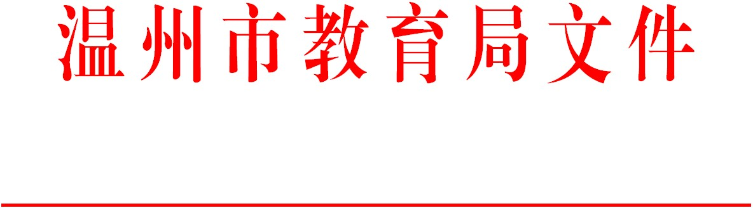
附件5

温教人〔2022〕22号

温州市教育局关于进一步发挥
中小学骨干教师示范引领作用的意见（试行）

各县（市、区）教育局（社会事业局），浙南产业集聚区文教体局，市局直属各学校（单位）：
为全面加强新时代中小学教师队伍建设，进一步规范市“三个层次”（省特级教师、正高职称教师，名教师名校长名班主任；省市教坛新秀、市教坛中坚、市教坛宿将；市学科骨干教师、骨干班主任，市新锐教师）骨干教师管理，进一步发挥骨干教师示范引领作用，根据《关于加强教师礼遇优待工作的实施意见》精神，提出如下意见。
一、坚持立德树人，进一步发挥师德模范作用
（一）关爱学生为人师表。深入学习领会习近平新时代中国特色社会主义思想，自觉践行社会主义核心价值观，树立崇高的职业理想和精神追求，模范履行新时代中小学教师职业行为十项准则，带头遵守温州市中小学教师职业行为“六不准”规定，争做“减负提质”排头兵。
（二）热爱教育践行承诺。倡导骨干教师坚守教育初心，饱含教育情怀，常怀感恩之心，长期服务本地教育事业改革发展，回报学校、回馈家乡。县（市、区）教育行政部门要建立健全骨干教师服务期承诺机制，骨干教师要严格履行服务期约定。
二、坚持专业引领，进一步发挥示范带动作用
（三）模范履行教育教学职责。骨干教师须坚守教育教学第一线，按规定承担饱满工作量，模范履行教育教学职责。退出校级领导岗位的骨干教师由所在学校（单位）安排教育教学工作，继续履行骨干教师职责。
（四）发挥专业发展示范作用。制订成长发展规划，自觉学习进修，拓宽专业知识，不断更新教育理念，提升现代教育理论水平。增强教科研能力，锤炼教学风格，成为研究型、专家型的优秀教师。
（五）发挥交流支教先锋作用。积极承担市、县教育行政部门和学校安排的各类支教、送教等工作任务。没有农村学校任教经历或两所学校任教经历的骨干教师，须积极参加农村或薄弱学校支教工作，助力缩小教育城乡差距，促进教育均衡发展。
（六）发挥教师成长引领作用。骨干教师在做好校内示范同时，须积极承担名师工作室建设任务，骨干教师要设立省、市、县、校各级名师工作室，从师德建设与专业发展方面帮扶学员成长。
三、坚持立足本职，进一步突出岗位贡献作用
（七）立足本校本职工作。骨干教师的主业务是本单位教育教学工作，骨干教师应减少外出参加活动，除上级教育行政部门和本地研训机构组织的活动外，每学期外出活动不超过3次，对不能很好完成本职工作，考核达不到优秀、良好档次的骨干教师严格限制外出参加活动。骨干教师外出参加活动由所在学校审批，其中第一层次骨干教师到县域外参加活动，还须报经属地骨干教师管理部门审批。严格执行外出讲座讲学取酬有关规定，工作日期间，在本县域或工作职责范围内开展讲座讲学不得取酬，县域外或工作职责外要严格按照标准取酬，并及时向所在单位报备。
（八）积极投身教育教学改革。主动承担教育教学改革任务，积极探索、大胆创新，努力推进本区域中小学教育改革与发展。当前，在“双减”背景下要积极投身课堂教学改革和作业管理改革，整体提升学校教育教学质量。
（九）积极参加教育教学管理工作。积极参与学校青年教师提升培养工作，在思想政治、师德师风、业务水平等方面指导青年教师成长，成为教研组、班主任团队的引领者。服从学校工作安排，积极承担班主任、教研组长、段长、行政干部等工作。在学校德育、教学、管理等方面，为学校改革与发展作出贡献。
四、坚持优绩优酬，进一步发挥考核激励作用
（十）分级实施骨干教师考核。市教育局负责全市第一层次骨干教师考核工作，各县（市、区）教育行政部门和市局直属学校（单位）负责第二、三层次骨干教师考核工作。市县（市、区）教育行政部门建立名师建设工作领导小组，下设办公室，负责具体考核工作。县（市、区）教育行政部门要对骨干教师考核严格把关，对考核工作不力的将追究领导责任。要突出学校考核主体作用，学校要实事求是、客观公正对本校骨干教师进行考核。具体考核细则另行制定。
（十一）加大骨干教师激励力度。骨干教师考核结果分优秀、良好、合格、不合格四档，其中优秀比例不超过20%，良好比例不超过70%。年度考核结果为优秀、良好、合格等次的，依照考核结果等次，省特级教师年度贡献奖可分别发放10万、7万、4万元左右；正高职称教师、市名教师名校长名班主任可分别发放5.5万、4万、2.4万元左右；省市教坛新秀（教坛中坚、教坛宿将）可分别发放2万、1.2万、0.9万元左右。对作出特殊贡献的教育人才年度贡献奖可按最高不超过14万元发放。考核不合格者不予发放。根据学校（单位）工作需要，连续两年考核优秀的省特级教师、正高职称教师，可以申请延迟退休。
五、坚持守牢底线，进一步健全退出机制
（十二）骨干教师有下列情形之一的，经所在学校、教育行政部门申请，温州市教育局核实后，撤销其骨干教师荣誉称号或报上级有关部门撤销，不再享受骨干教师相关待遇。
1.受到剥夺政治权利和有期徒刑以上刑事处罚的；
2.在骨干教师推荐评选工作中有弄虚作假行为的；
3.服务期未满，提出辞职的；
4.未按约履职且未经当地教育行政部门批准非正常流动的；
5.未认真履行岗位职责，师生群众反映意见较大，连续两个年度考核不合格的；
6.违背教师思想政治标准，违反教师职业道德规范和职业行为准则，并造成严重不良影响的；
7.未经批准，擅自离开工作岗位的；
8.其他应予撤销称号的。

温州市教育局
2022年2月22日

抄送：省教育厅，市委，市人大常委会，市政府，市政协。

温州市教育局办公室 2022年2月22日印发

